Kategória: VEDEC ROKA SR 2013

Navrhovateľ: Univerzita Komenského v Bratislave,
Fakulta matematiky, fyziky a informatiky
prof. RNDr. Jozef Masarik, DrSc., dekan fakulty

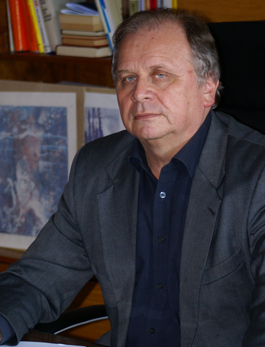Laureát: doc. RNDr. STANISLAV TOKÁR, CSc.

Odborník v oblasti: fyzika elementárnych častíc

Pracovisko: Katedra jadrovej fyziky a biofyziky
Fakulta matematiky, fyziky a informatiky,
Univerzita Komenského v Bratislave
Mlynská dolina F1, Bratislava
Tel: 02/60 29 54 07
tokar@fmph.uniba.sk

Ocenenie sa udeľuje:
Za významný a originálny príspevok vo fyzike vysokých energií, predovšetkým v oblasti hľadania Higgsovho bozónu a určenia náboja top-kvarku.

LAUDATIO:
Doc. Stanislav Tokár zavŕšil v roku 2013 štúdium elektrického náboja top-kvarku v experimentoch ATLS a CDF. Určením náboja top-kvarku sa definitívne potvrdilo, že top-kvark je skutočne štandardným modelom, predpokladaný kvark s nábojom 2/3 a nie jeho exotický variant s nábojom –4/3. Otázka náboja top-kvarku patrila medzi hlavné priority výskumnej činnosti doc. Tokára v prvej dekáde 21. storočia a bola úspešne zavŕšená v r. 2013 publikovaním základných výsledkov získaných analýzou dát z experimentov CDF. Jedná sa o publikáciu Physical Review D 88/2013/032003 a ATLAS – publikácia: Journal of High Energy Physics 11/213/031. Analýza dát experimentu CDF vylúčila exotický kvark s hladinou významnosti 99 % (takmer 3 sigma). Analýza dát experimentu ATLAS, ktorá použila trocha odlišnú metódu, vylúčila exotický kvark s hladinou významnosti viac ako 8 sigma a zároveň určila konkrétnu hodnotu náboja top-kvarku, ktorá je v súlade s hodnotou 2/3 očakávanou v štandardnom modeli.
Analýza realizovaná v rámci experimentu ATLAS bola uskutočnená výlučne skupinou FMFI (Fakulta matematiky, fyziky a informatiky), kde hlavný príspevok poskytli: doc. Stanislav Tokár a jeho doktorand Mgr. Pavol Federič. Analýza vykonaná v rámci experimentu CDF bola realizovaná v spolupráci s pracovnými skupinami z University of Rochester a Michigan State University. Skupina z FMFI UK Bratislava, doc. Stanislav Tokár a jeho doktorandi Mgr. Peter Bednář a Mgr. Pavol Bartoš doviedla spomínanú analýzu do finálneho stavu. Za výsledky v oblasti náboja top-kvarku boli vedecké skupiny ocenené aj v zahraničí. Docent Stanislav Tokár svoje vedomosti a skúsenosti odovzdáva aj ako vysokoškolský profesor.

